שיעור 3 - פרוטוקולים ראשונים

**תרגיל: מדברים SMTP**

בתרגיל זה נכיר מקרוב את פרוטוקול SMTP. מכיוון שהוא פרוטוקול טקסטואלי, אנחנו לא צריכים תוכנות שיעזרו לנו – אנחנו יכולים ללמוד לדבר SMTP! במסגרת התרגיל נלמד איך לשלוח מייל אמיתי לתיבת ה-Gmail שלנו, בעזרת שיחת SMTP שאנחנו ננהל מול שרת אמיתי.

**1. פרטי השרת שלנו**

1. השרת אליו תיגשו הוא שרת SMTP אמיתי של מגשימים. אלו הם פרטיו:

|  |  |
| --- | --- |
| mail.magshimail.com | Host |
| 25 | Port |
| AGdhbmRhbGYAeW91X3NoYWxsX25vdF9wYXNz | Login string |
| mail@magshimail.com | From mail Address |
| AUTH PLAIN | Authentication Method |

1. השרת מיועד לשימוש התרגיל בלבד!
2. **כל גישה לשרת מתועדת.** כל שימוש שלא למטרת התרגיל אסור בהחלט.

**לא הצלחתם בכלל להתחבר אל השרת ולקבל ממנו תגובה?**

* נסו להחליף את הפורט ל-2525.
* נסו להשתמש ברשת הוטספוט מטלפון סלולרי.

**2. שליחת מייל לתיבה הפרטית שלכם**

1. התחברו לשרת ונהלו מולו שיחת SMTP ע"פ הדוגמא שמופיעה במצגת. נסו לשלוח מייל מהכתובת mail@magshimail.com אל כתובת ה-Gmail האישית שלכם (אם אין לכם תיבת Gmail, זה זמן טוב לפתוח אחת).
2. אם קיבלתם את ההודעה - **Relay Access Denied**זה מכיוון שכיום שרתי המייל מאפשרים שליחה רק לאחר שבוצעה **אותנטיקציה** (הזדהות מול השרת). השרת שלנו עובד בצורה המכונה AUTH PLAIN. חפשו דוגמאות באינטרנט כיצד נראית שיחה כזאת, והשתמשו ב-Login String למעלה בתור ססמא.

**3. שליחת מייל בעזרת אותנטיקציה**

1. נסו לשלוח שוב את המייל. אם קיבלתם את ההודעה**Authentication successful** בסיום שלב ההתחברות, ניתן להמשיך לשלבים הבאים ב-SMTP כרגיל.
2. אם בסיום השליחה קיבלתם הודעה בסגנון: **Ok: queued as E7F1041DE9**, זה אומר שהמייל הועבר לשליחה. בדקו בתיבת המייל האישית שלכם, האם המייל הגיע? במידה וכן – צרפו צילום מסך.

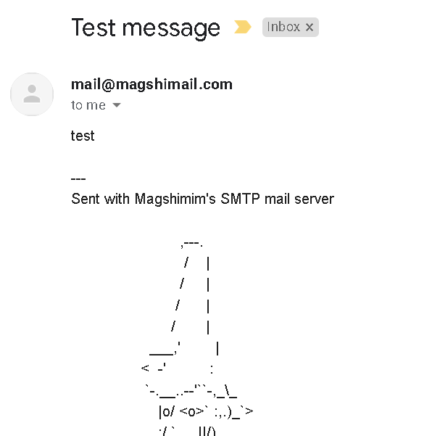

1. במידה ולא – בדקו את אחד הדברים הבאים:  
   - האם השתמשתם בפורמט MIME מינימלי חוקי עבור המייל עצמו? היעזרו במצגת או חפשו בגוגל Minimal MIME message או MIME Example.

**אם המייל לא הגיע לג'ימייל, נסו את אחד מהפתרונות הבאים:**

* בדקו את תיקיית ה-Spam של התיבה.
* נסו לשלוח למייל באתר וואלה! במקום ג'ימייל (אם אין לכם תיבה בוואלה, פתחו חדשה – זה לוקח מספר דקות).
* בדקו שהשיחה שביצעתם תקינה בעזרת המדריך שלכם.

**4. חקר המייל שהגיע**

1. 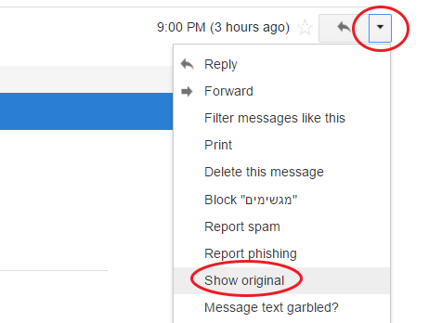בעזרת כפתור Show Original, פתחו את קוד ה-MIME המלא של המייל שהגיע לתיבה.
2. בחרו חמישה הדרים (Headers) שהתווספו למייל לאחר שיצא מידיכם? לגבי כל הדר נסו **להעריך:**1. מה התפקיד שלו?   
   2. מי הוסיף אותו – שרת ה-SMTP של מגשימים או? שרת קבלת המייל של Gmail

|  |  |  |
| --- | --- | --- |
| מי הוסיף אותו לדעתכם? | מה תפקידו לדעתכם | Header |
| שרת ה-SMTP של מגשימים | להגיד מתי נוצר המייל | Created at: |
| שרת קבלת המייל של Gmail | בדוק אם הודעת Gmail שלך מאומתת | DKIM: |
| שרת קבלת המייל של Gmail | בדוק אם הודעת Gmail שלך מאומתת )שוב) | SPF: |
| שרת ה-SMTP של מגשימים | "מספר זהות" כדי שאותו אימייל לא ישלח פעמיים | Message ID: |
| שרת ה-SMTP של מגשימים | התאריך שליחת האימייל | Date |
|  |  |  |
|  |  |  |
|  |  |  |
|  |  |  |

**5. מייל עם שם שולח**

1. MIME מאפשר לנו לשלוח מיילים עם שם שולח המופיע ב-From במקום הכתובת המלאה שלו. כך זה נראה בג'ימייל:

נסו לשלוח מייל מאותה כתובת, mail@magshimail.com, אך השתמשו בשם לבחירתכםכדי ללמוד איך עושים זאת, תוכלו לעיין בקוד המקור (MIME) של מיילים אחרים שנמצאים בתיבה שלכם. בנוסף שנו את הנושא של המייל לנושא שונה מהמייל הקודם שהגיע. לאחר שהצלחתם, צרפו צילום מסך של המייל בתיבה שלכם.

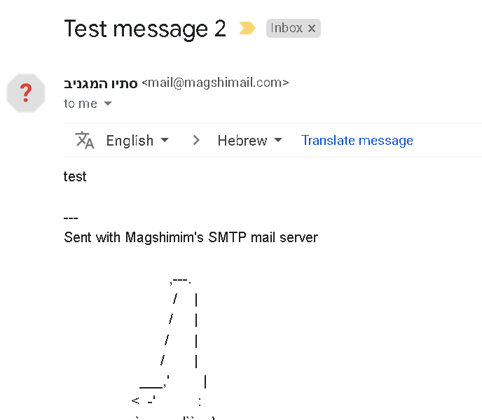

**6. הסרת החתימה**

1. שירותים רבים באינטרנט מוסיפים חתימה (Signature) במיילים העוברים דרכם, למטרות פרסום למשל. כפי שוודאי ראיתם, גם המייל שלכם הגיע לתיבה יחד עם חתימת ציור מעצבנת שהוסיף שרת ה-SMTP. האם תוכלו לשלוח מייל שיגיע ללא החתימה? רמז: עיינו כרגיל בהדרים של ה-MIME במייל. הסבירו כיצד הצלחתם לעשות זאת בפירוט (הסבירו על השלבים שביצעתם)

|  |
| --- |
| פתחתי את המקור של האימייל הקודם וחיפשתי בעמוד (ctrl f ) את המילה Signature  מצאתי את זהARC-Message-Signature:בדקתי מה זה בגוגל והבנתי שזה לא קשור  אחרי זה מצאתי את זה dkim-signature והבנתי שזה לא קשור לפי סעיף י  ואז מצאתי את X-Signature: yes עם הערך yes אז בדקתי מה יקרה עם הערך של זה יהיה no וזה שלח את האימיל בלי החתימה |
| הקש תשובה |

**7. בונוס – שליחה באמצעות אותנטיקציית AUTH LOGIN**

שיטת אותנטיקציה אחרת בשם AUTH LOGIN היא שיטה נפוצה מאוד בשרתי SMTP היום. השרת שלנו תומך גם בה. למדו עליה (ועל שיטת הקידוד Base64) ונסו להתחבר לשרת גם בעזרת AUTH LOGIN. שימו לב – עליכם להבין לבד מהו שם המשתמש והססמא לכניסה לשרת. אם הצלחתם, צרפו צילום מסך של שיחת ה-Telnet.   
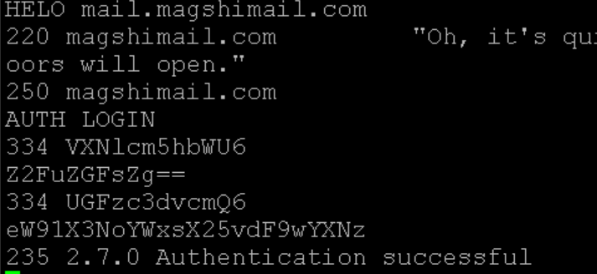

Gandalf

you_shall_not_passs